上 海 海 事 大 学 试 卷
--------------------------------------------------------------------------------------装 订 线------------------------------------------------------------------------------------
2019 — 2020 学年第一学期期末考试
《 线 性 代 数》（B卷）
（不能使用计算器）
班级 学号 姓名 总分
题 目 | 一 | 二 | 三 | 四
得 分
阅卷人

一、填空题（共10空，每空3分，共30分）请将正确答案写在题目后面的横线上。
1. _____________.
2. 设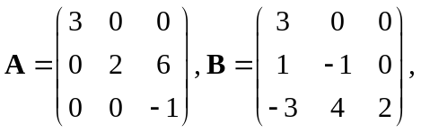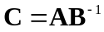，则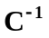的第3行第1列的元素为______.
3. 设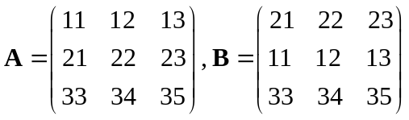,若初等矩阵,使得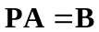,则

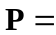____________.
4. 设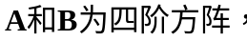 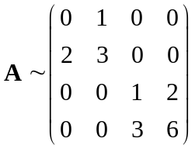 ，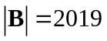，则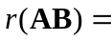_________.
5. 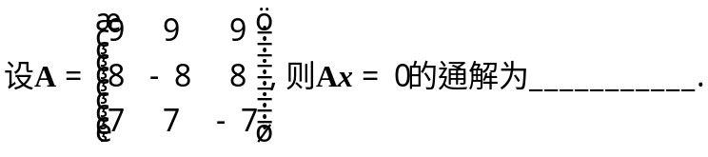
6. 设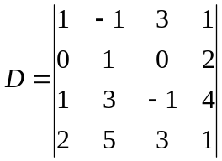，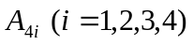是的第4行元素的代数余子式，则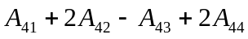 等于___________.
7．矩阵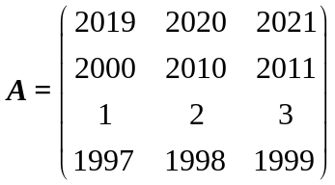的行向量组线性 （填“相关”或“无关”）.
8．设和是3阶方阵，的3个特征值分别为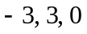，若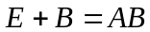，则行列式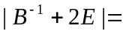__________.
9. 已知向量组__________.
10．设二次型，是使其正定的正整数，则a= _______.

二、简答题（共4题，每题10分，共40分），写出必要的答题步骤

1. 计算行列式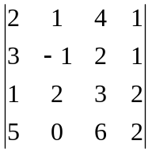.

2. 已知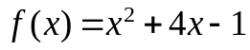，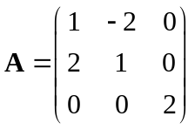，求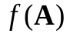.

3. 设矩阵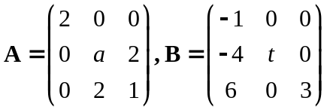，且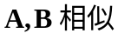，求与的值．

4. 已知向量组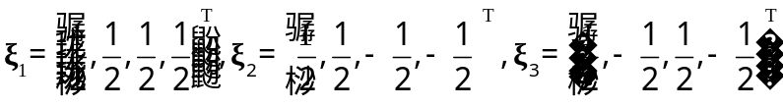，
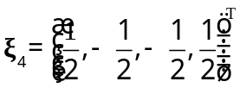，判定矩阵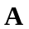是否为正交矩阵 ,给出理由，并求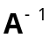

三、计算题（共2题，第一题10分，第二题12分，共22分），写出必要的答题步骤
1. 问为何值时，线性方程组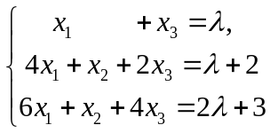无解，有无穷多解，并在有无穷多解时求出其通解．

2、已知实二次型，用正交变换法化该二次型为标准形，并求出变换矩阵Q.

四、证明题（共2题，每题4分，共8分），写出必要的答题步骤

1. 设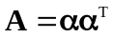，证明0是 的  重特征值.

2. 证明：若 为正交矩阵，则的伴随矩阵也是正交矩阵.

